《黄帝内经与四季养生》

主讲：朱越民（沐馨）

课程时长：6小时 / 一天
适合对象：一切追求健康生活的职场人士
课程特色：经络拍打 / 穴位按摩 / 八段锦 / 混元功 / 瑜伽操

课程背景介绍

工作压力增大，亚健康红灯频频亮起；生活条件愈好，各类三高如影相随；新冠疫情持续不退，让人无不胆战心惊......所有这些困惑，促使我们重新思考人与自然，生命与健康的关系。
《黄帝内经》是一本古老的医书，也是中医学的重要理论基础，该书从天人合一自然养生的视角，教会我们认识客观自然规律，认识身体运转的规律，顺应大自然四季运行的规律，合理安排生活起居饮食。只要我们以人与自然和谐统一的科学观念正确保养身心，必将未病先治，减轻身心压力，拥有健康的身体、愉悦的心理、和谐幸福的生活。

学员收获

√ 初步了解《黄帝内经》思想内涵
√ 从阴阳五行认识身体密码
√ 掌握十二时辰经络保养规律
√ 掌握四季变化与饮食起居规律
√ 身心同步康健，为工作加油，为生活增幸福

课程大纲

● 《黄帝内经》概要

◆ 一部天书是如何诞生的
◆ 中医十四经脉运行规律
◆ 阴阳五行与脏腑关系
◆ 持守天人合一，追求身心平衡

● 四季养生要略

◆ 《黄帝内经》对四季养生规律简析
◆ 春季护肝与夏季养心
◆ 秋季润肺与冬季养肾
◆ 长夏脾胃调养与冬病夏治

● 饮食调养与情志养生

◆ 了解食物属性，平衡膳食营养
◆ 食疗养生，宜守中庸之道
◆ 情绪与五脏的对应生克关系
◆ 健康养生必从好心情开始

● 常见职业病日常保养

◆ 颈椎肩周关节的护养运动
◆ 保护呼吸道与肺，守好健康第一关
◆ 三高与防癌勿谈虎色变
◆ 减肥不要盲目跟风

● 气血与精气神守护

◆ 气为血之帅，血为气之母
◆ 气血养护与免疫力提升
◆ 闭目养神，精神内守
◆ 少私寡欲，延年益寿

讲师介绍：朱越民（沐馨）

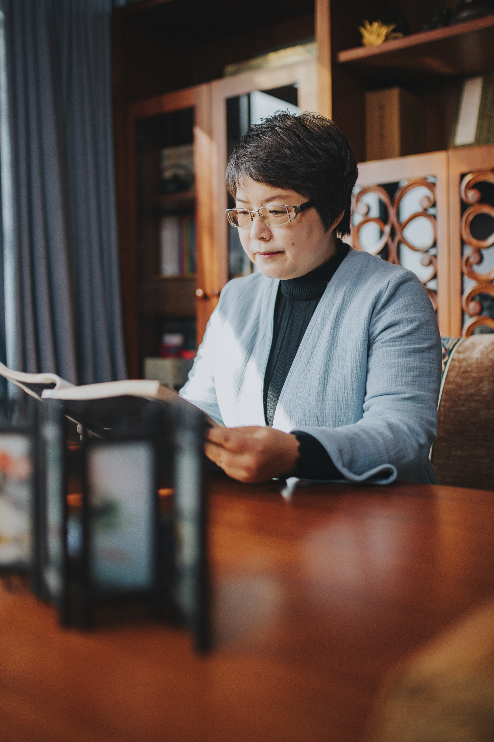

★ 朱越民老师，字沐馨，号观心堂主，资深媒体人，知名培训师。吃茶听香，读书观心，以传播中华文化国学智慧为己任。
沐馨老师从小受母亲中医针灸师的家庭熏陶，且在早年从事电台健康类、心理类节目主持中积累了丰富的医学知识。本着传承与热爱，通过对《黄帝内经》的不断钻研，将内经原理与现代生活四季养生方法相结合，给学员带来一堂极富实用性并通俗易懂的健康养生课程。

部分授课照片

